SOKAK STİLİ (1977 VE SONRASI)
DR MARTENS: Dr (doc) Martens botların ilk örnekleri 1945 yılında Alman bir asker tarafından geliştirildi. Patenti İngiliz R.Griggs tarafından alınan botlar bu tarihten itibaren İngiltere’de üretilmeye başlandı Mavi yakalı işçiler arasında popüler olan 8 delikli siyah ya da koyu kırmızı Martens botlar 1960’larda dazlaklar tarafından benimsendi. DR Martens botlar “psychobilly”ler, dazlaklar, Gotikler ve İndie müzik yapan ergenler tarafından benimsendi.
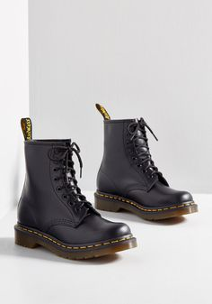

KIRMIZI HALI ELBİSELERİ (2002 VE SONRASI)

ŞOV AYAKKABILARI: Hoollywood’un ilk günlerinde yıldızlar kırmızı halı ayakkabı seçimlerini Salvatore Ferragamo. Charles Jourdan ,Andre Perugia ve Beth Lavine gibi markalar arasından yapıyordu. 1990’larda ise yeni nesil modacılar ortaya çıktı bu modacılara örnek olarak gösterilebilecek Christina Loubotin ,Manolo Blahnik ve Jimmy Choo ayakkabı konusunda bir çığır açtı. Günümüzde ise Nicholas Kirkwood ve Brian Atwood gibi modacılar da şık ayakkabılar üretmektedir.

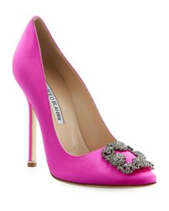
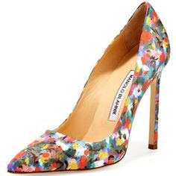

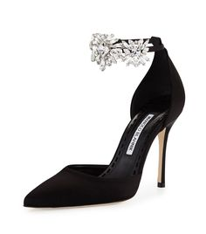
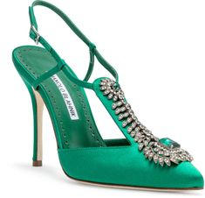

GEÇMİŞTEN GÜNÜMÜZE AYAKKABI

İlk çağlarda insanlar tek tip ayakkabıyı farklı şekillerde kullanırlarken günümüzde bu görüş tamamıyla kalkmış duruma gelmektedir. Bırakın tek tip ayakkabıyı değişen moda sayısından çok daha fazlasını ayakkabı modellerinde bulmak mümkün.Çeşit ve tarz arttıkça şıklığı yalnız kıyafetlerde değil ayakkabı da arar hale geldik. Spor ayakkabıdan, topuklu ayakkabıya, topuklu ayakkabıdan bootielere derken içerisine girdiğimizde kendimizi kaybedebilecek duruma gelebiliyoruz. İlk çağlarda ayakkabı ustaları sınırlı sayıda ve kullanılan malzemede tek tip olduğundan çeşitlilik sayısında bir o kadar azdı ve bunun sonucu itibariyle sınırlı sayılardaki kişilerde ayakkabı vardı. Kolay olmayan zorlu olan bir ortamda yapılmaya tabii tutulduğundan malzeme bolluğu içinde de üretilmeye yüz çevirmişti. Şuan günümüzde ise bırakın bu zorlu koşulları büyük firma ve çeşit çeşit malzemelerle birbirinden farklı model ve tarzdaki ayakkabıyı tüm ayakkabı vitrinlerinde görebiliyoruz.

Fransa’da III. Henry zamanındaki ayakkabı modellerine de göz attığımızda, özellikle ayakkabının kenarlarındaki süslemeli işleme dikkat çekiyor. O zamanların bu gözde bayan ayakkabısı günümüzde şuan Roma İnternational Ayakkabı Müzesi’nde ziyaretçileriyle buluşuyor.17. yüzyıla geldiğimizde ise artık ayakkabılar sadece konfor için değil, aynı zamanda şıklık için de giyilmeye başlanıyor tıpkı şuanda da günümüzde olduğu gibi. Aslında moda bir yandan da geçmişi taklit etmektir. Tasarımcılar kendini ne kadar ön planda tutarsa tutsun ilhamını her zaman eskiden alır. İlham veren kaynak ise kullanılmış olan ayakkabıların o zaman koşullarındaki esintisi olarak karşımıza çıkıyor. Dediğimiz gibi moda geçmişe dönmektedir.

